Podmioty gospodarki narodowej w rejestrze REGON w województwie warmińsko-mazurskim
w 1 kwartale 2026 r.
Na koniec 1 kwartału 2026 r. w województwie warmińsko-mazurskim w rejestrze REGON wpisanych było o 1,2% więcej podmiotów gospodarczych niż na koniec marca 2025 r. Wzrosła liczba podmiotów z zawieszoną działalnością. W ciągu trzech miesięcy zarejestrowano więcej jednostek, niż wykreślono.
1,2%
Wzrost liczby podmiotów gospodarki narodowej

Podmioty według sektora własności oraz rodzaju działalności
Większość podmiotów zarejestrowanych w REGON to osoby fizyczne prowadzące działalność gospodarczą
W województwie warmińsko-mazurskim na koniec marca 2026 r. w rejestrze REGON wpisanych było 152,4 tys. podmiotów gospodarki narodowej. Było to o 1,2% więcej niż rok wcześniej (w kraju wzrost o 2,5%) i o 0,1% w porównaniu z miesiącem poprzednim (w kraju wzrost o 0,2%).
O poziomie przedsiębiorczości na danym obszarze świadczy wskaźnik przedsiębiorczości, który może być wyrażony liczbą podmiotów gospodarczych na 1000 ludności. Na koniec marca 2026 r. na 1000 mieszkańców województwa warmińsko-mazurskiego przypadało 114 podmiotów gospodarki narodowej (w marcu 2025 r. – 112). W kraju wskaźnik ten był wyższy i wyniósł 146 (w marcu 2025 r. – 142).
Wskaźnik przedsiębiorczości był wyższy niż w analogicznym okresie roku poprzedniego
Biorąc pod uwagę formę prawną, 70,9% wszystkich podmiotów stanowiły osoby fizyczne prowadzące działalność gospodarczą. Ich liczba w porównaniu z marcem roku poprzedniego zwiększyła się o 0,6%. Liczba zarejestrowanych osób prawnych i jednostek organizacyjnych niemających osobowości prawnej wzrosła łącznie o 2,5%.

Tablica 1. Podmioty gospodarki narodowej wpisane do rejestru REGON
Stan w dniu 31 marca
Wyszczególnienie | 2025 | 2026 | 2025=100
Ogółem | 150 619 | 152 378 | 101,2
Sektor publiczny | 4 825 | 4 779 | 99,0
Sektor prywatny | 145 080 | 146 747 | 101,1
Osoby fizyczne prowadzące działalność gospodarczą | 107 416 | 108 084 | 100,6
Na koniec marca 2026 r. do sektora prywatnego należało 96,3% zarejestrowanych podmiotów gospodarczych. W stosunku do marca roku poprzedniego ich liczba wzrosła o 1,1%. Blisko ¾ podmiotów tego sektora to osoby fizyczne prowadzące działalność gospodarczą. Najwięcej podmiotów prowadziło działalność związaną z budownictwem oraz handlem; naprawą pojazdów samochodowych.
Ponad 96% zarejestrowanych podmiotów należało do sektora prywatnego. Prawie ¾ z nich to osoby fizyczne prowadzące działalność gospodarczą.
Do sektora publicznego należało 4,8 tys. jednostek (3,1% zarejestrowanych podmiotów). Ich liczba spadła o 1,0% w stosunku do marca 2025 r. Najwięcej podmiotów w tym sektorze zarejestrowanych było w sekcjach obsługa rynku nieruchomości i edukacja.
W rejestrze REGON znajdowały się również podmioty bez podanej informacji o formie własności (0,6%).
Wśród wszystkich podmiotów gospodarczych najwięcej było tych zajmujących się działalnością handlową; naprawą pojazdów samochodowych oraz budownictwem.

Wykres 1. Struktura podmiotów gospodarki narodowej według wybranych rodzajów działalności w 1 kwartale 2026 r.
Stan w dniu 31 marca
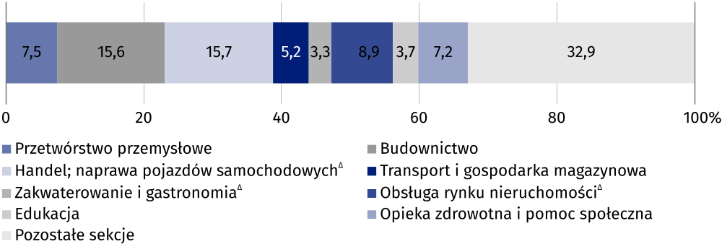
Na koniec marca 2026 r. na terenie województwa zarejestrowanych było ponad 19 tys. spółek. W porównaniu z marcem roku poprzedniego ich liczba wzrosła o 3,8%, przy czym spółek handlowych było o 6,3% więcej, a cywilnych o 0,7% mniej niż w marcu 2025 r. Wśród spółek handlowych przeważały spółki z o.o., których przybyło 7,4%. Spółek z udziałem kapitału zagranicznego było więcej niż w marcu 2025 r. (o 4,0%).

Struktura podmiotów według klas wielkości
Wśród podmiotów zarejestrowanych w rejestrze REGON dominowały podmioty o liczbie pracujących do 9 osób
Struktura podmiotów według klas wielkości wskazuje, że przeważającą część, podobnie jak rok wcześniej, stanowiły podmioty o liczbie pracujących do 9 osób (96,8%). Udział podmiotów o liczbie pracujących 10–49 osób wyniósł 2,5%, a jednostek o liczbie pracujących powyżej 50 osób – 0,7%. W porównaniu z marcem 2025 r. zwiększyła się liczba podmiotów zatrudniających do 9 osób.

Podmioty nowe, wyrejestrowane i z zawieszoną działalnością w rejestrze REGON
W 1 kwartale 2026 r. do rejestru REGON wpisano więcej podmiotów niż z niego wykreślono
W 1 kwartale 2026 r. do rejestru REGON wpisano blisko 2,5 tys. nowych podmiotów gospodarczych i było to o 4,2% mniej niż w 1 kwartale 2025 r. Większość nowo zarejestrowanych podmiotów stanowiły osoby fizyczne – 78,1%.
W analizowanym okresie wykreślono z rejestru REGON ponad 2,3 tys. podmiotów i było to o 10,4% więcej niż w analogicznym okresie 2025 r. Najwięcej wyrejestrowano osób fizycznych prowadzących działalność gospodarczą, które stanowiły 92,9% podmiotów wykreślonych z rejestru w tym czasie.
Zwiększyła się liczba podmiotów z zawieszoną działalnością gospodarczą
Ponad 25 tys. podmiotów w rejestrze REGON miało na koniec marca 2026 r. zawieszoną działalność gospodarczą. Było ich o 4,0% więcej niż rok wcześniej. Ponad 97% tych podmiotów stanowiły osoby fizyczne.

Podmioty w powiatach
W województwie warmińsko-mazurskim widoczne było zróżnicowanie liczby podmiotów w ujęciu terytorialnym. Biorąc pod uwagę wskaźnik przedsiębiorczości (wyrażony liczbą podmiotów na 1000 ludności), największą aktywność gospodarczą zanotowano w Olsztynie (160), natomiast najniższą – w powiecie działdowskim (86).

Mapa 1. Podmioty gospodarki narodowej na 1000 ludnościª według powiatów
w 1 kwartale 2026 r.
Stan w dniu 31 marca
Najwięcej podmiotów (w przeliczeniu na 1000 ludności) prowadziło działalność w Olsztynie, najmniej w powiecie działdowskim

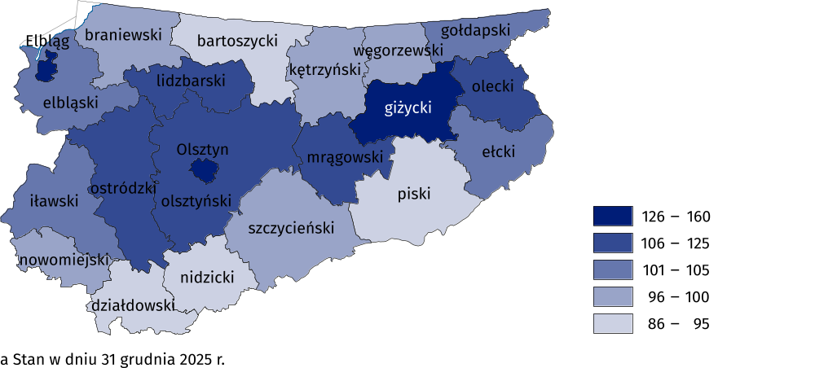
Tablice Excel:
- Podmioty gospodarki narodowej w rejestrze REGON według sekcji PKD w 2026 r.
- Podmioty gospodarki narodowej według wybranych form prawnych oraz sekcji PKD
w 2026 r.
- Podmioty gospodarki narodowej według przewidywanej liczby pracujących oraz sekcji PKD w 2026 r.
- Podmioty gospodarki narodowej według przewidywanej liczby pracujących, podstawowej formy prawnej oraz sekcji PKD w 2026 r.
- Spółki handlowe według form prawnych oraz sekcji PKD w 2026 r.
- Spółki handlowe według rodzaju kapitału oraz sekcji PKD w 2026 r.
- Podmioty gospodarki narodowej w rejestrze REGON według podregionów i powiatów
w 2026 r.
- Podmioty gospodarki narodowej nowo zarejestrowane, wyrejestrowane i z zawieszoną działalnością według podregionów oraz powiatów w 2026 r.
W przypadku cytowania danych Głównego Urzędu Statystycznego prosimy o zamieszczenie informacji: „Źródło danych GUS”, a w przypadku publikowania obliczeń dokonanych na danych opublikowanych przez GUS prosimy o zamieszczenie informacji: „Opracowanie własne na podstawie danych GUS”.

Opracowanie merytoryczne:  Urząd Statystyczny w Olsztynie  Dyrektor Marek Morze  Tel: 89 524 36 66 | Rozpowszechnianie:  Warmińsko-Mazurski Ośrodek Badań Regionalnych  Informatorium Statystyczne  Tel: 89 524 36 16, 89 524 36 15, 89 524 36 63
Osoba do kontaktu z mediami  w Urzędzie Statystycznym w Olsztynie  Tel. 89 524 36 14  e-mail: J.Balcerzak@stat.gov.pl |   olsztyn.stat.gov.pl

@Olsztyn_STAT

@UrzadStatystycznyOlsztyn
Powiązane opracowania
Zmiany strukturalne grup podmiotów gospodarki narodowej w rejestrze REGON, 2025 r.
Biuletyn Statystyczny Województwa Warmińsko-Mazurskiego – 1 kwartał 2026 r.
Raport o sytuacji społeczno-gospodarczej województwa warmińsko-mazurskiego 2025
Warunki życia ludności w województwie warmińsko-mazurskim w latach 2022–2024
Temat dostępny w bazach danych
Bank Danych Lokalnych (BDL)
Ważniejsze pojęcia dostępne w słowniku
Podmiot gospodarki narodowej

